Ступы — это монументы, способствующие сохранению мира в мире. Это архитектурные сооружения, в совершенной форме выражающие чистую природу ума, Просветление. Они были построены тысячелетия назад в Азии и оказывают позитивное влияние на силовое поле всей вселенной.
Манфред Зегерс
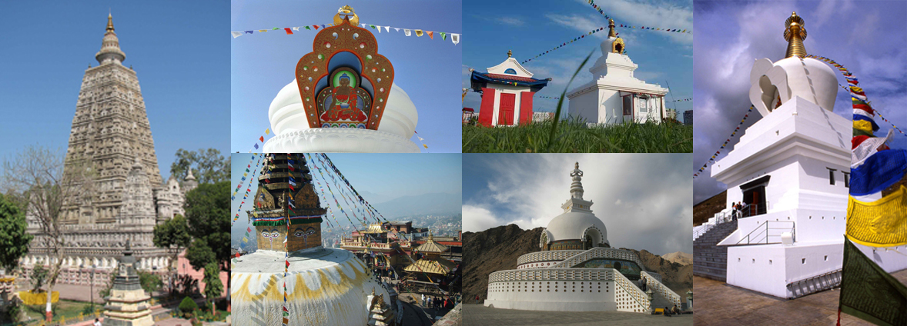
Исторические корни буддийских ступ
С древних времен люди отмечают места захоронений и приходят туда в знак уважения к предкам. Во многих культурах мира после смерти известного человека над его погребением насыпали курган, чтобы будущие поколения могли прийти и почтить его память. Первые ступы появились в Индии еще в добуддийские времена и изначально являлись памятниками на могилах правителей античной Индии. Часто такие могильные холмы сооружались вокруг деревьев. Само санскритское слово «ступа» означает «узел из волос» или «макушка», верхняя часть головы, а также «куча камней и земли». Традиция кремировать тела после смерти привела к тому, что захоронений в обычном понимании не было, нужно было лишь сохранять пепел или несгоревшие останки. Поэтому в ступы помещалось лишь то, что осталось после кремации. Постепенно ступы превратились в реликварии, содержащие в себе останки выдающихся в духовном плане людей.
Со временем ступы стали иметь более широкое значение, их начали строить в ознаменование каких-либо событий или в качестве подношения. Сегодня в них могут храниться частички священных останков, культовые предметы, тексты или одежда просветленного Учителя, а в некоторых случаях реликвии вообще могут отсутствовать. Ступа может отмечать памятное место, возводиться в память о событиях буддийской истории — такие ступы можно назвать мемориальными. Существуют и монолитные ступы пещерных храмов, в которых не могут содержаться никакие вложения. Ступы также строились в качестве подношения Буддам, путевых знаков и для защиты путешественников. В Тибете и Бутане ступы стоят на многих горных перевалах.
Во время жизни Будды ступы продолжали возводиться, в том числе и в его честь. Например, Ступу лотоса (или Ступу источника благоприятности) король Суддходана, отец Будды, построил в Лумбини (Непал), на месте рождения Будды. Она цилиндрической формы, с четырьмя или семью уровнями лотосов. В буддийских текстах упоминаются и другие ступы, построенные при жизни Будды. Это четыре реликварные ступы: две были построены купцами Бхаликой и Тапуссой над обрезками ногтей и волосами Будды, еще одна подобная ступа была возведена Анатхапиндакой, он же построил ступу над останками Шарипутры. Также существуют три мемориальные ступы, отмечавшие путь Сиддхартхи после его ухода из дворца.
Будда хотел, чтобы над его останками построили ступу (Махапаринирвана-сутра). Тем самым он придал ступе новую функцию — объекта для подношений. Подношения в данном случае делаются собственной природе Будды, поскольку ступа символизирует ум Будды. Делая подношения природе Будды, можно накапливать позитивные впечатления, постепенно все больше открывая ее себе и приближаясь к окончательному счастью, Просветлению.
Реликварные ступы
Считается, что после ухода Будды реликвии, оставшиеся после сожжения его тела, были разделены на восемь частей и заложены в восемь ступ в разных частях Индии, связанных с жизнью Будды. Согласно Махапаринирвана-сутре, царь Магадхи Аджаташатру построил ступу в Раджгире; остальные ступы возводили представители других кланов: личчхави — в Вайшали, шакьи — в Капилавасту, були — в Аллакапе, колии — в Рамаграме, недалеко от Капилавасту, маллы — в Паве, другая ветвь маллов — в Кушинагаре, брахман из Веттхадипы — в своем родном городе. Восемь ступ, возведенных над телесными останками Будды, получили название «великих реликварных ступ».
Восемь ступ Татхагаты и восемь мест паломничества
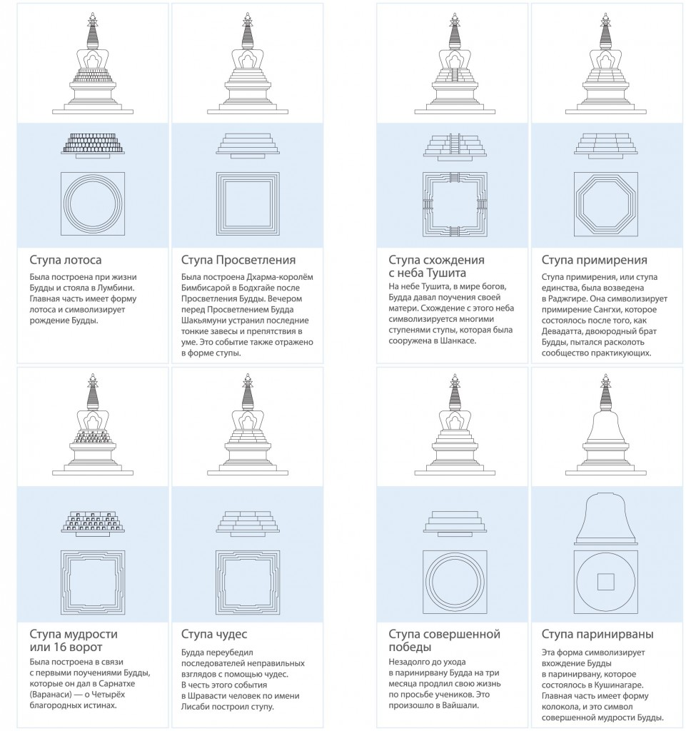
Восемь видов тибетских ступ
Существуют также понятия «восемь мест паломничества» и «восемь ступ Татхагаты», или «восемь сутрических ступ», поскольку эти ступы связаны с жизнью и деятельностью Татхагаты — Будды Шакьямуни.
Четыре из этих мест паломничества были обозначены самим Буддой. Они связаны с его жизнью и обозначают места, где он родился, достиг Просветления, дал первые поучения, ушел в Паринирвану. Традиция отождествляет их соответственно с Капилавасту (Лумбини), Бодхгаей, Сарнатхом и Кушинагаром.
Как уже было сказано, в Лумбини отцом Будды, королем Суддходаной, была построена Ступа лотоса. Главная ее часть имеет форму лотоса и символизирует рождение Будды.
В Бодхгайе была построена Ступа Просветления, или Победы над всеми препятствиями. Ее возвел Дхарма-король Бимбисара после Просветления Будды. Ступа Просветления — важнейшая форма из всех восьми. Она символизирует цель буддийского пути — узнавание ума, полное Просветление. Она является также символом преодоления всех препятствий, всех завес.
В Сарнатхе была построена Ступа мудрости, или Ступа шестнадцати ворот. Это произошло в том месте, где Будда дал первые поучения о «Четырех благородных истинах».
В Кушинагаре, месте ухода Будды, появилась Ступа Паринирваны. Ее главная часть имеет форму колокола, и это символ совершенной мудрости Будды. Эта форма символизирует вхождение в Паринирвану.
Впоследствии к четырем местам паломничества, связанным с жизнью Будды, добавились еще четыре места, связанные с чудесами, совершенными им, — это Раджгир, Шравасти, Шинкаси (Санкасья), Вайшали.
В Раджгире он усмирил взбесившегося слона, которого наслал на него двоюродный брат Девадатта, создававший проблемы и раздор в сообществе практикующих. В связи с примирением Сангхи была сооружена Ступа примирения, или Ступа единства. Здесь же после ухода Будды в Паринирвану состоялся Первый буддийский собор, на котором были зафиксированы каноны Сутры и Винаи.
В Шравасти была построена Ступа чудес в ознаменование того, что в роще Джетавана, подаренной Будде купцом Анатхапиндакой, Будда одержал победу над шестью учителями — последователями неправильных взглядов. Он продемонстрировал здесь двойное чудо: поднявшись в воздух, одновременно испускал из себя струи воды и языки пламени, а затем, сидя на лотосе, явил множество Будд в небе. Эта Ступа была построена человеком по имени Лисаби.
В Шинкаси (Санкасья) была возведена Ступа схождения с небес Тушита. В соответствии с практикой предшествующих Будд, Будда Шакьямуни поднялся на небеса Тушита, где проповедовал Абхидхарму своей умершей матери, тридцати трем божествам и их свите, а затем по чудесной лестнице, сотворенной для него богами Брахмой и Индрой, спустился на землю в Шинкаси. Схождение из мира Тушита символизируется многими ступенями этой Ступы.
В Вайшали была сооружена Ступа совершенной победы. Здесь Будда остановил чуму, опустошавшую город, чем завоевал уважение и любовь жителей. В другой раз, когда Будда посетил Вайшали, группа обезьян выкопала для него пруд и предложила ему мед. Здесь находилась подаренная Будде куртизанкой Амрапали манговая роща, где он объявил своим ученикам о скором уходе и по их просьбе продлил свою жизнь на 3 месяца, победив тем самым время и смерть.
Эти места паломничества и ступы, возникшие в них, лишь частично пересекаются с перечнем великих реликварных ступ, описанных в Махапаринирвана-сутре. Существуют разные списки сутрических ступ, посвященных жизни Будды, сохранившиеся в тибетских источниках, и указываются различные места их расположения. Скорее всего, списки основываются на устной традиции и связаны с обычаем совершения паломничеств к памятным местам, где в разное время создавалось множество различных ступ. Например, сегодня в Сарнатхе сохранились руины нескольких ступ, и ученые не могут точно сказать, какая из двух — Дхармараджика или Дхамекх, была построена на месте, где Будда дал свои первые поучения. Можно предположить, что понятие «Восьми ступ Татхагаты» отражает не исторический факт существования каких-то конкретных ступ, а лишь позволяет соотнести наиболее значимые события жизни Будды с местами, где располагалось множество буддийских памятников. В результате этого в тибетской традиции утвердилась группа из «Восьми сутрических ступ», отличающихся друг от друга определенными архитектурными деталями.
Эти места паломничества, так же как и великие реликварные ступы, расположены в Северной Индии, где Будда Шакьямуни жил и учил. Паломничества в эти города приобрели общественное значение после того, как их посетил император Ашока в III веке до н.э. Позднее император Ашока возвел множество ступ по всей Индии. Самые древние из сохранившихся до наших дней монументов находятся в Санчи и Бхаруте (Индия), а также в Патане (Непал). Ступы строились в Гандхаре (территория нынешних Пакистана и Афганистана), в Центральной и Северной, Западной и Восточной Индии. Их формы постепенно видоизменялись.
Различные формы и виды ступ
С распространением буддизма из Индии (в основном через торговые пути, пролегавшие вдоль Шелкового пути) ступы стали сооружаться за ее пределами. На Шри-Ланке, в Непале, Бутане, Бирме, Камбодже, Лаосе, Вьетнаме, Индонезии и Таиланде были построены великолепные ступы различных форм. Традиция их возведения также проникла в Китай, Корею и Японию, Тибет, Монголию, Бурятию, Туву, Калмыкию. Часто, приходя в новую часть Азии, ступы принимали несколько иную форму или и обретали свои особые архитектурные черты.
В Тибете соблюдались строгие, детально разработанные архитектурные каноны для восьми сутрических ступ, и здесь наибольшее внимание уделялось их внутреннему наполнению. Тибетские ученые, опираясь на древние индийские тексты, письменно зафиксировали четкие пропорции и форму тибетских ступ. Этих стандартов (считается, что они исходят непосредственно от Будды) придерживаются и сегодня. Именно такие ступы строятся сейчас в западной части мира. Глядя на ступу снизу вверх, мы символически видим весь путь до Просветления, каждый уровень выражает важный шаг на пути. Будда, Дхарма, Сангха, Просветленный настрой и радость в качестве основы — это первый шаг. Далее мы собираем позитивные впечатления, развиваем путь объединения пяти качеств и, подобно вазе, становимся подходящим «вместилищем» с достаточными способностями к концентрации и медитации. Тринадцать колец шпиля — это окончательный путь к Просветлению через десять аспектов мудрости Будды и знание трех времен.
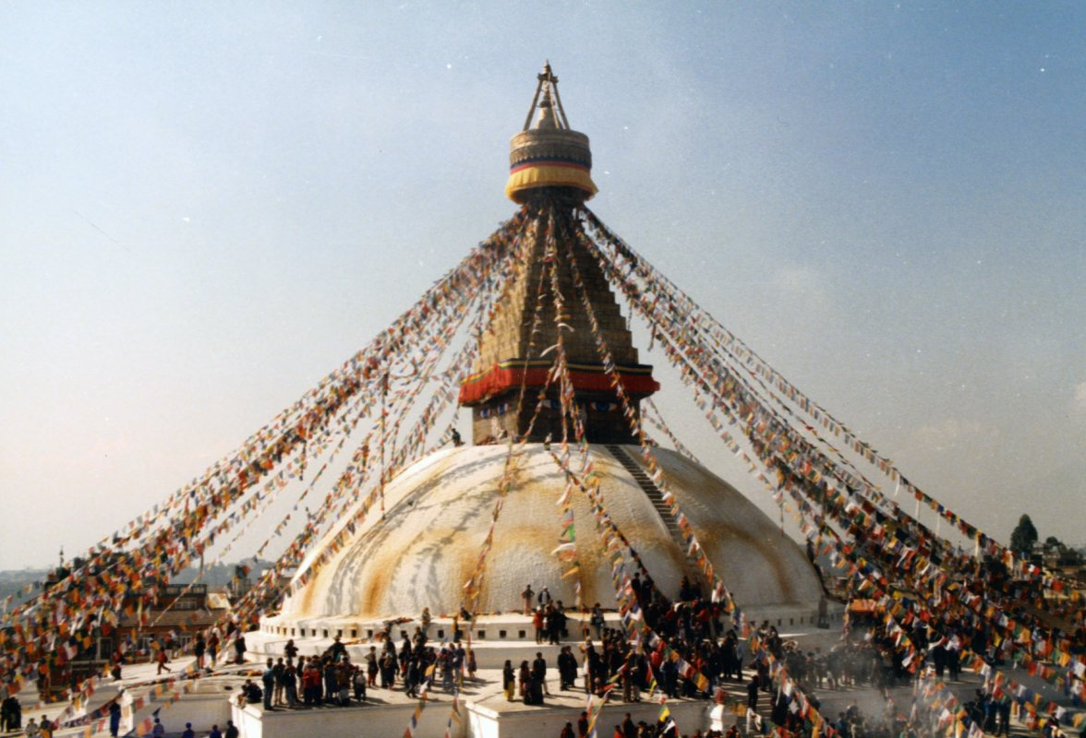
Знаменитая Ступа Боуднатх. Катаманду
1 / 51
StartStop
- 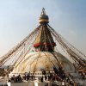
- 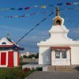
- 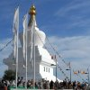
- 
- 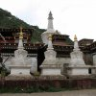
- 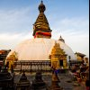
- 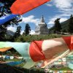
- 
- 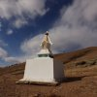
- 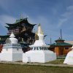
- 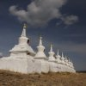
- 
- 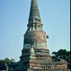
- 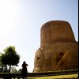
- 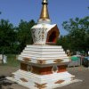
- 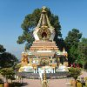
- 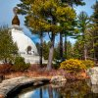
- 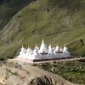
- 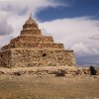
- 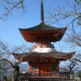
- 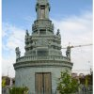
- 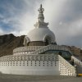
- 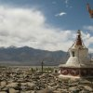
- 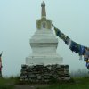
- 
- 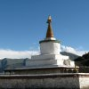
- 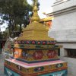
- 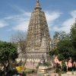
- 
- 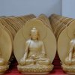
- 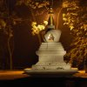
- 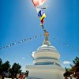
- 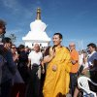
- 
- 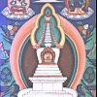
- 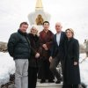
- 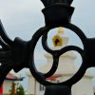
- 
- 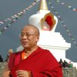
- 
- 
- 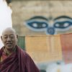
- 
- 
- 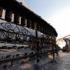
- 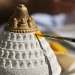
- 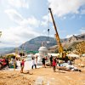
- 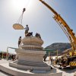
- 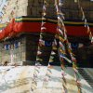
- 
- 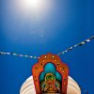

Особое место среди тибетских ступ занимает Ступа Калачакры, она относится не к Сутре, а к Тантре, впервые она была построена королем Ашокой в Амаравати (Дханьякатака), Индия. В ваджраянских источниках говорится, что в этом месте Будда дал поучения и провел церемонию Калачакры. Буддийский историк Таранатха писал: «В полнолуние месяца Чайтра в год, следующий за его Просветлением, у Великой Ступы Дханьякатака Будда проявил мандалу «Блистательных Лунных Дворцов» (Калачакры)». Поскольку Тантра Калачакры стала очень популярна среди тибетцев, в Тибете было построено несколько таких ступ, формы и пропорции которых были тоже четко регламентированы. В настоящее время известно о десяти Ступах Калачакры в мире, некоторые из них находятся на Западе.
В Китае роль ступ выполняли постройки особенной формы — пагоды, послужившие образцом для буддийских сооружений во Вьетнаме, Корее и Японии. Китайские пагоды не придерживались тибетских канонов ступ и больше ориентировались на внешние украшения и цвета. Возведенные на вершинах гор и на берегах рек, буддийские пагоды не только символизировали Учение Будды, но и становились украшением ландшафта, служили объектами созерцания. Гармонично сочетаясь с горами и реками, они образовывали единый природно-рукотворный пейзаж. Хорошим примером тому служит знаменитая пагода Лэйфэнта в Ханчжоу (провинция Чжэцзян), возведенная на вершине холма Наньпиншань, на берегу озера Сиху. Постройка относится к типу «пагоды в форме терема». Ее старинное описание звучит так: «Высокая пагода возвышается ярус за ярусом, пагода в тысячу чи стоит на плоской вершине».
В Таиланде, Бирме и других странах Юго-Восточной Азии, где распространен буддизм Тхеравады, ступы получили распространение в совмещенном виде храма-пагоды. В некоторых странах буддизма Тхеравады и пагоды, и ступы являются храмами, в других пагоды и ступы отличают друг от друга. Обычно форма тайских и бирманских ступ — конусообразная, с заметно скошенными углами. Часто их красят в золотой цвет или украшают блестящей плиткой. Одной из самых известных па́год такого типа является Шведагон — 98-метровая позолоченная ступа в Янгоне (Мьянма). По преданию, она содержит реликвии четырех Будд: посох Кракуччхандхи, водяной фильтр Канакамуни, часть туники Кашьяпы и восемь волос Шакьямуни.
Самые известные ступы в Непале — Боднатх и Сваямбху. Обе они расположены в Катманду и по архитектуре отличаются от тибетских ступ. Хотя верхняя часть Ступы Боднатх также состоит из колец (в данном случае квадратных в сечении) и зонта, нижняя часть представляет собой тибетскую мандалу в несколько ступеней. Согласно тибетской легенде, ступа Боднатх была построена во времена третьего Будды Кашьяпы птичницей Шамварой и ее четырьмя сыновьями, но непальские источники гласят, что она появилась только в VI–VII веках нашей эры. Также со строительством этой Ступы часто связывают имя тибетского Дхарма-короля Трисонга Дэцена. Ступа Сваямбху расположена на холме в долине Катманду. По легенде, после того как Будда Манджушри прорубил мечом скалы, удерживающие воду в озере, которым была прежде долина Катманду, на этом холме из лотоса самопроизвольно возникла хрустальная ступа. И на ее месте позже была построена существующая. По другим источникам, король Ашока посетил это место в III веке до н.э. и возвел здесь храм, а Ступа в более-менее современном виде была создана в начале V века н. э. С тех пор — это одно из мест, наиболее почитаемых буддистами и индуистами. Традиционно на ступах, построенных в непальском стиле, на квадратной части под тринадцатью кольцами изображаются глаза Будды. В целом, символика формы ступы соотносится с телом Будды в позе медитации: основание ступы — скрещенные ноги; полусферическая часть — торс; реликварий над ней — голова; шпиль — ушниша; луна, солнце, бинду — тройное украшение прически Будды. Изображение глаз приходится на уровень под шпилем с кольцами. Эти всевидящие глаза, смотрящие на четыре стороны света, символизируют всеведение Будды.
В Тибете, Бутане и некоторых других местах получили распространение также «упрощенные» ступы, в архитектуре которых не видно четких пропорций и всех элементов восьми традиционных ступ. Эти ступы больше походят на небольшие дома без двери, на крыше которых расположен еще один «домик» с Буддой. Иногда сверху добавляется традиционный шпиль с тринадцатью кольцами.
Одна из самых интересных ступ расположена в Индонезии, на острове Ява, в провинции Центральная Ява. Она называется Боробуду́р, относится к традиции буддизма Махаяны и представляет собой самый большой буддийский памятник на Земле. Боробудур строился между 750 и 850 годами яванскими правителями династии Сайлендра. Название может происходить от санскритского «Вихара Будда Ур», что означает «буддийский храм на горе». Боробудур построен как огромная Ступа, выполненная в форме гигантской мандалы. Фундамент Ступы квадратный, длина стороны — 118 метров. У Ступы имеются восемь ярусов, пять нижних — квадратные, а три верхних — круглые. Эта мандала выражает схему мироздания в соответствии с буддийскими представлениями Абхидхармы. На верхнем ярусе расположены 72 малые ступы в форме колоколов с окошками вокруг большой центральной Ступы. Внутри «ступ-колоколов» находятся статуи Будд, стены храма украшены барельефами.
Мемориальные ступы
С развитием буддизма возникла особая категория ступ — мемориальные. Их возводят в честь памятных событий буддийской истории, они могут быть связаны с прошлыми рождениями Будды, описанными в джатаках, с его последним рождением на земле, с жизнью последующих буддийских учителей, с важными вехами истории Сангхи. Например, мемориальный чортен (ступа) в Тхимпху, столице Бутана, был построен в 1974 году в память о Третьем короле Бутана Джигме Дорджи Вангчуге (1928 — 1972). В отличие от других ступ, здесь не содержится останков короля — только его фотография в церемониальной одежде. Строительство этого чортена соответствует воле короля, пожелавшего создать пространственное представление ума Будды. Считается что Третий король Бутана обладал особой святостью и чудесными способностями, поэтому Ступа очень популярна у паломников.
В 17 км к югу от Пномпеня в Камбодже расположен один из участков, известных как Поля смерти, где в период между 1975 и 1979 годами, во время режима красных кхмеров, было казнено приблизительно 17 000 человек. После падения режима в братских могилах было найдено 8 895 тел. Сегодня Чоенг Эк — мемориал с буддийской мемориальной ступой. Ступа имеет прозрачные стены, она заполнена останками жертв режима Пол Пота — в ней более пяти тысяч человеческих черепов.
Строго разграничить виды ступ невозможно. Реликварная ступа может одновременно быть мемориальной. Согласно традиции, и реликварная, и мемориальная ступа можгут быть возведены в качестве подношения тому или иному Будда-аспекту. То, что обычно называют «видами ступ», скорее следует назвать функциями: ступа может служить реликварием, мемориалом, может быть возведена в качестве подношения, может быть объектом почитания и одновременно символом буддизма.
Ступы сегодня
С распространением буддизма за пределами Азии западные ученики стали строить в своих городах и ступы как объекты для «накопления заслуги». Поскольку в западном мире в первую очередь получил распространение тибетский буддизм, большинство ступ построены в традиционном тибетском стиле, зачастую с использованием современных технологий. Конечно же, буддисты из Таиланда, Вьетнама возводят пагоды, а мастера из Непала — ступы в традиционном непальском стиле. Например, в 2005 году на острове Огой на Байкале под руководством Ламы Ранриг Дордже Ринпоче из Непала была построена ступа в непальском стиле, напоминающая Ступу Боднатх в уменьшенном виде.
Такое многообразие ступ, их форм и назначений не должно смущать. Их внешний вид, с одной стороны, отражает буддийское учение, практикуемое в данной местности, с другой — в нем воплощается местный колорит и архитектурные пристрастия. Многообразие буддийских школ и направлений нашло свое выражение во внешнем облике ступ, пагод, субурганов и чортенов. Суть их остается сегодня примерно одной: на символическом уровне показывать практикующим путь к Освобождению и Просветлению, позволять им делать подношения, помогать очищаться от негативных впечатлений, увеличивая позитивные, взращивать заслугу и мудрость. Все это — предпосылки для достижения высочайшего Просветления.
Символика ступы
ВАЖНЕЙШАЯ ИЗ ВСЕХ ВОСЬМИ ФОРМ — СТУПА ПРОСВЕТЛЕНИЯ. ОНА СИМВОЛИЗИРУЕТ ЦЕЛЬ БУДДИЙСКОГО ПУТИ — ПОЛНОЕ ПРОСВЕТЛЕНИЕ, РЕАЛИЗАЦИЮ ВСЕГО ЧЕЛОВЕЧЕСКОГО ПОТЕНЦИАЛА. ЭТО ДОСТИЖЕНИЕ ОЗНАЧАЕТ ОСВОБОЖДЕНИЕ ОТ ВСЕХ ЗАВЕС И РАСКРЫТИЕ ВЫСШИХ СПОСОБНОСТЕЙ УМА, ОСОБЕННО — СОВЕРШЕННОЙ МУДРОСТИ БУДДЫ. ЭТА СТУПА ЯВЛЯЕТСЯ ТАКЖЕ СИМВОЛОМ ПРЕОДОЛЕНИЯ ВСЕХ ПРЕПЯТСТВИЙ.
1. Драгоценная ваза
В основание ступы вливается драгоценная ваза. Она означает восемь знаков удачи, но главным образом символизирует неисчерпаемые качества тела Будды.
2. Основная плоскость
Плоскость, «удерживающая Землю». Символизирует десять позитивных действий тела, речи и ума.
3. Три ступени над основной плоскостью
Три ступени символизируют Три драгоценности — прибежище в Будде, Дхарме и Сангхе.
4. Львиный трон
Над тремя ступенями находится высокий квадратный блок, представляющий трон. На нем часто изображаются снежные львы. Потому он называется львиным троном и символизирует непобедимость Дхармы — четыре вида бесстрашия Будды.
5. Малый и большой лотосы
Следующие два уровня — это лотосы, малый и большой. Они символизируют Шесть освобождающих действий (Парамит), а именно: щедрость, этику, терпение, усердие, медитативное сосредоточение и мудрость.
6. Квадратная поверхность трона
Трон состоит из большой квадратной плиты. Четыре угла символизируют Четыре неизмеримых: любовь, сочувствие, радость и равностность.
7. Первая ступенька над троном
Символизирует малый Путь накопления. Она показывает «Четыре вида внимательного рассмотрения» — внимательность к телу, чувствам, мыслям и внешним явлениям.
8. Вторая ступенька над троном
Символизирует средний Путь накопления. Здесь должны быть осуществлены «Четыре вида совершенного отказа». Это означает:
1) отказаться от всех негативных действий;
2) не забывать об этом;
3) совершать позитивные действия;
4) постоянно их умножать.
9. Третья ступенька над троном
Символизирует большой Путь накопления и состоит из «Четырех чудесных опор»: поворота к Дхарме, непоколебимой выдержки, однонаправленной концентрации и точного исследования.
10. Четвертая ступенька над троном
Представляет Пять способностей на Пути соединения: доверие, усердие, внимательность, медитативную концентрацию и мудрость.
11. Неизменная основа
Поддерживает вазу и символизирует Пять сил на Пути соединения, которые выражают полное развитие Пяти способностей предыдущей ступени.
12. Ваза
Символизирует Семь ветвей пробуждения на Пути видения: глубокую внимательность, глубокое распознавание явлений, глубокое усердие, глубокую радость, глубокий навык, глубокую медитацию и глубокую уравновешенность.
13. «Тре» над вазой
«Тре» указывает на Восьмеричный путь благородных на Пути медитации: правильный взгляд, правильное понимание, правильную речь, правильные действия, правильный образ жизни, правильное усилие, правильную внимательность и правильное медитативное сосредоточение.
14. Дерево жизни
Представляет собой центральный стержень ступы. Дерево символизирует «Десять видов трансцендентального знания», различные аспекты мудрости Будды.
15. Тринадцать колец
Символизируют Десять сил (десять аспектов мудрости Будды) плюс Три существенных воспоминания, то есть знание трех времен — прошлого, настоящего и будущего.
16. Зонт
Является одним из восьми символов удачи, означает преодоление всех страданий.
17. Луна
Символ относительного Просветленного настроя и мудрости Будды.
18. Солнце
Символ неограниченного сочувствия (подобного лучам солнца) и абсолютного Просветленного настроя.
19. Драгоценный камень
Символизирует неразрушимую природу ума и исполнение всех желаний, ясный свет ума.

